MySQL 连接出现 Authentication plugin 'caching_sha2_password' cannot be loaded
很多用户在使用Navicat Premium 12连接MySQL数据库时会出现Authentication plugin 'caching_sha2_password' cannot be loaded的错误。
出现这个原因是mysql8 之前的版本中加密规则是mysql_native_password,而在mysql8之后,加密规则是caching_sha2_password, 解决问题方法有两种,一种是升级navicat驱动,一种是把mysql用户登录密码加密规则还原成mysql_native_password.
这里用第二种方式 ，解决方法如下
1. 管理员权限运行命令提示符，登陆MySQL（记得添加环境变量）
mysql -u root -p
password: #登入mysql
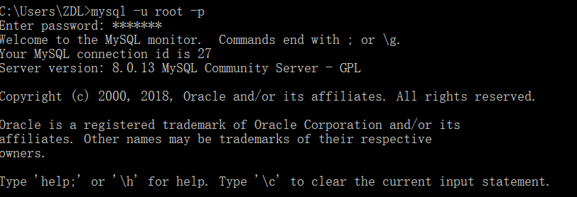
2. 修改账户密码加密规则并更新用户密码
ALTER USER 'root'@'localhost' IDENTIFIED BY 'password' PASSWORD EXPIRE NEVER; #修改加密规则
ALTER USER 'root'@'localhost' IDENTIFIED WITH mysql_native_password BY 'password'; #更新一下用户的密码

3. 刷新权限并重置密码
FLUSH PRIVILEGES; #刷新权限
上面两步对应的截图
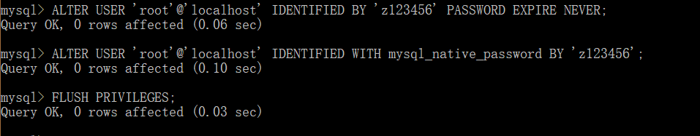
单独重置密码命令：alter user 'root'@'localhost' identified by '111111';

现在再次打开Navicat Premium 12连接MySQL问题数据库就会发现可以连接成功了
参考：
https://blog.csdn.net/u011182575/article/details/80821418
https://blog.csdn.net/huangyuehong914/article/details/80503195
原地址：https://www.cnblogs.com/zhurong/p/9898675.html

